**SQL试题**

# 数据库表：

customer：客户数据表;

customer_id:客户ID

customer_name：客户名称

province：省份

city：城市

product：产品信息表;

product_id：产品ID

product_name：产品名称

category_id:产品分类ID

price：产品单价

category：产品分类表;

category_id:产品分类ID

name：产品分类名称

order：订单数据表；

order_id:订单ID

customer_id:客户ID

order_number:订单编号

order_date:订单日期

total_money:订单金额

order_detail：存储每个销售订单的订单产品项目表（每个订单的产品详细）；

order_id:订单ID

product_id：产品ID

buy_number:购买数量

price：产品单价

total_money:总金额

# 导入脚本：

studymysql.v1.sql

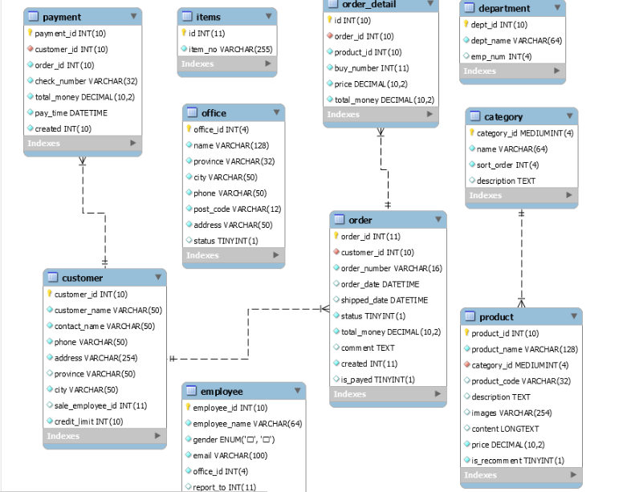

# 试题

共4题，把答案贴在题目下面。分为sql和统计结果两部分。

## 题目1：

订单数量大于20个的客户的订单总金额，按字段展示如下信息：

客户名称 订单总金额

SQL答案：

select customer_name,sum(total_money)

from

(select customer_id,sum(total_money)as total_money

from `order`

GROUP BY 1

having count(order_id)>20)a

LEFT JOIN

(select customer_id,customer_name

from customer)b

on a.customer_id=b.customer_id

GROUP BY 1

统计结果：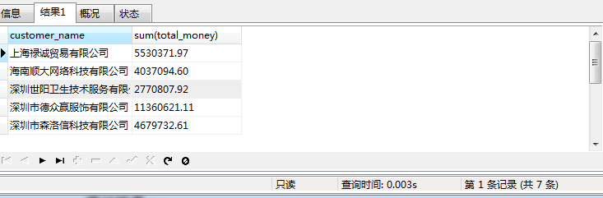

## 题目2：

统计广东省客户订购产品类别为“笔记本电脑”的情况

展示字段：省份、产品名称、购买数量、总金额

SQL答案：select e.province,a.product_name,c.buy_number,c.total_money

from product a

LEFT JOIN

category b

on a.category_id=b.category_id

right JOIN

order_detail c

on a.product_id=c.product_id

RIGHT JOIN

test.order d

on d.order_id=c.order_id

RIGHT JOIN

customer e

on e.customer_id=d.customer_id

where e.province='广东'and b.name='笔记本电脑'

GROUP BY 2

或者

select province,product_name,buy_number,sum(c.total_money)

from

(select customer_id,province

from customer

where province like'广东%')a

LEFT JOIN

`order` b

on a.customer_id=b.customer_id

LEFT JOIN

order_detail c

on b.order_id=c.order_id

LEFT JOIN

product d

on c.product_id=d.product_id

right JOIN

(select category_id

from category

where name='笔记本电脑')e

on d.category_id=e.category_id

GROUP BY 2

统计结果：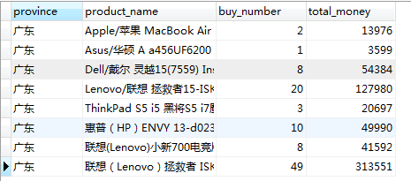

## 题目3：

统计订单日期为2016年5月的订单中，订购产品为“联想（Lenovo）拯救者 ISK15.6英寸游戏”、“联想（Lenovo）拯救者ISK15.6英寸游戏”两个产品 （这两个产品的product_id为1、2）的总金额之和。（只统计这两个产品的总金额）

展示字段：总金额

SQL答案：select sum(b.total_money)

from product a

LEFT JOIN

order_detail b

on a.product_id=b.product_id

LEFT JOIN

test.order c

on b.order_id=c.order_id

where c.order_date like '2016-05%'and a.product_id in(1,2)

统计结果：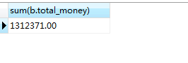

## 题目4：

所有订单中，按字段展示如下信息：

城市 笔记本电脑购买数量 平板电脑购买数量 台式机购买数量 一体机购买数量 服务器购买数量

SQL答案：select city,

sum(case when name='笔记本电脑' then f.buy_number else 0 end) as 笔记本电脑购买数量,

sum(case when name='平板电脑' then f.buy_number else 0 end) as 平板电脑购买数量,

sum(case when name='台式机' then f.buy_number else 0 end) as 台式机购买数量,

sum(case when name='一体机' then f.buy_number else 0 end) as 一体机购买数量,

sum(case when name='服务器' then f.buy_number else 0 end) as 服务器购买数量

from

(SELECT e.city ,a.name,c.buy_number

from category a

left JOIN

product b

on a.category_id=b.category_id

left JOIN

order_detail c

on c.product_id=b.product_id

left JOIN

test.order d

on c.order_id=d.order_id

left JOIN

customer e

on d.customer_id=e.customer_id)f

GROUP BY 1

统计结果：

